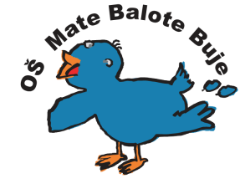
Osnovna škola - Scuola elementare
Mate Balote Buje - Buie

_________________________________________________________________________________________________
52460 BUJE, Školski brijeg 2, tel./fax. 052 772-138, OIB: 75498468638, e-mail: ured@os-mbalote-buje.skole.hr,
HR93 2402006110010872

Klasa: 007-04/22-06-2
Urbroj: 2105-20-01/22-1
Buje, 23. rujna 2022. godine

P O Z I V

kojim se saziva Konstituirajuća sjednica Vijeća roditelja koja će se održati 29. 9. 2022. u 17,30 sati u matičnoj školi u učionici broj 13.

Prijedlog dnevnog reda:

- Verifikacija mandata članova Vijeća roditelja
- Izbor predsjednika i zamjenika
- Izbor osiguravajućeg društva za osiguranje učenika
- Izvješće ravnatelja o sigurnosti
- Razmatranje Kurikuluma škole za školsku 2022./2023. godinu
- Razmatranje Godišnjeg plana i programa rada škole za školsku 2022./2023. godinu
- Razno

Ravnatelj:

Dražen Hinek, prof.

